1. Дайте пояснению понятию «событие программного объекта».

Событие программного объекта — это процесс перехода объекта из одного состояние в другое.

1. Объясните механизм генерации и обработки событий в C#.

События построены на основе делегатов: с помощью делегатов вызываются методы-обработчики событий.

|  |
| --- |
| using System;  public class MyClass  {  // Объявление делегата  public delegate void MyDelegate(string message);  // Объявление события  public event MyDelegate MyEvent;  // Метод для генерации события  public void RaiseEvent(string message)  {  MyEvent?.Invoke(message); // Проверка на null и вызов события  }  }  class Program  {  static void Main(string[] args)  {  MyClass myObject = new MyClass();  // Подписка на событие  myObject.MyEvent += HandleEvent;  // Генерация события  myObject.RaiseEvent("Hello, World!");  // Отписка от события  myObject.MyEvent -= HandleEvent;  }  // Метод для обработки события  public static void HandleEvent(string message)  {  Console.WriteLine("Event received: " + message);  }  } |

1. Поясните как самостоятельно реализовать механизм генерации и обработки событий на JS или С++.

js: new Event(), addEventListener('name', callback) — подписка на событие. dispatchEvent() — вызов события.

Мы должны использовать addEventListener для наших собственных событий, т.к. on<event>- свойства существуют только для встроенных событий, то есть document.onhello не сработает. Мы обязаны передать флаг bubbles:true, иначе наше событие не будет всплывать.

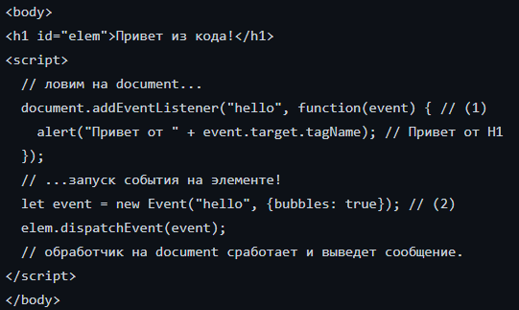

1. Какой встроенный механизм используется в **Node.js** для генерации и обработки событий. Поясните принцип его работы.

**Таймер** – механизм, позволяющий генерировать событие или выполнить некоторое действие, через заданный промежуток времени.

Необходимо подключение двух модулей: events и util. Если наследоваться от EventEmitter’a через class extends или inherits модуля util. Для генерации события используется emit, а для прослушивания и обработки – on.

EventEmitter реализует паттерн "Наблюдатель" (Observer pattern), который позволяет объектам подписываться на определенные события и реагировать на них.